JSP

* 옛날 버전



Lib에 파일 2개 넣기

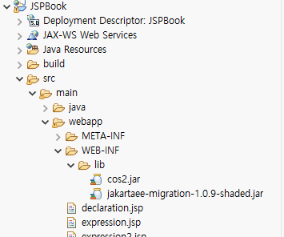

CMD 실행 – ‘CD ‘ 입력 후 저 파일 들어 있는 위치 입력

CD C:\Users\tj\workspace\JSPBook\src\main\webapp\WEB-INF\lib

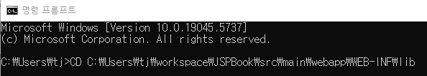

java -jar jakartaee-migration-1.0.9-shaded.jar cos2.jar cos_2.jar

붙여넣기

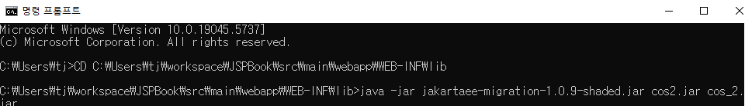

짜잔 파일 생김

